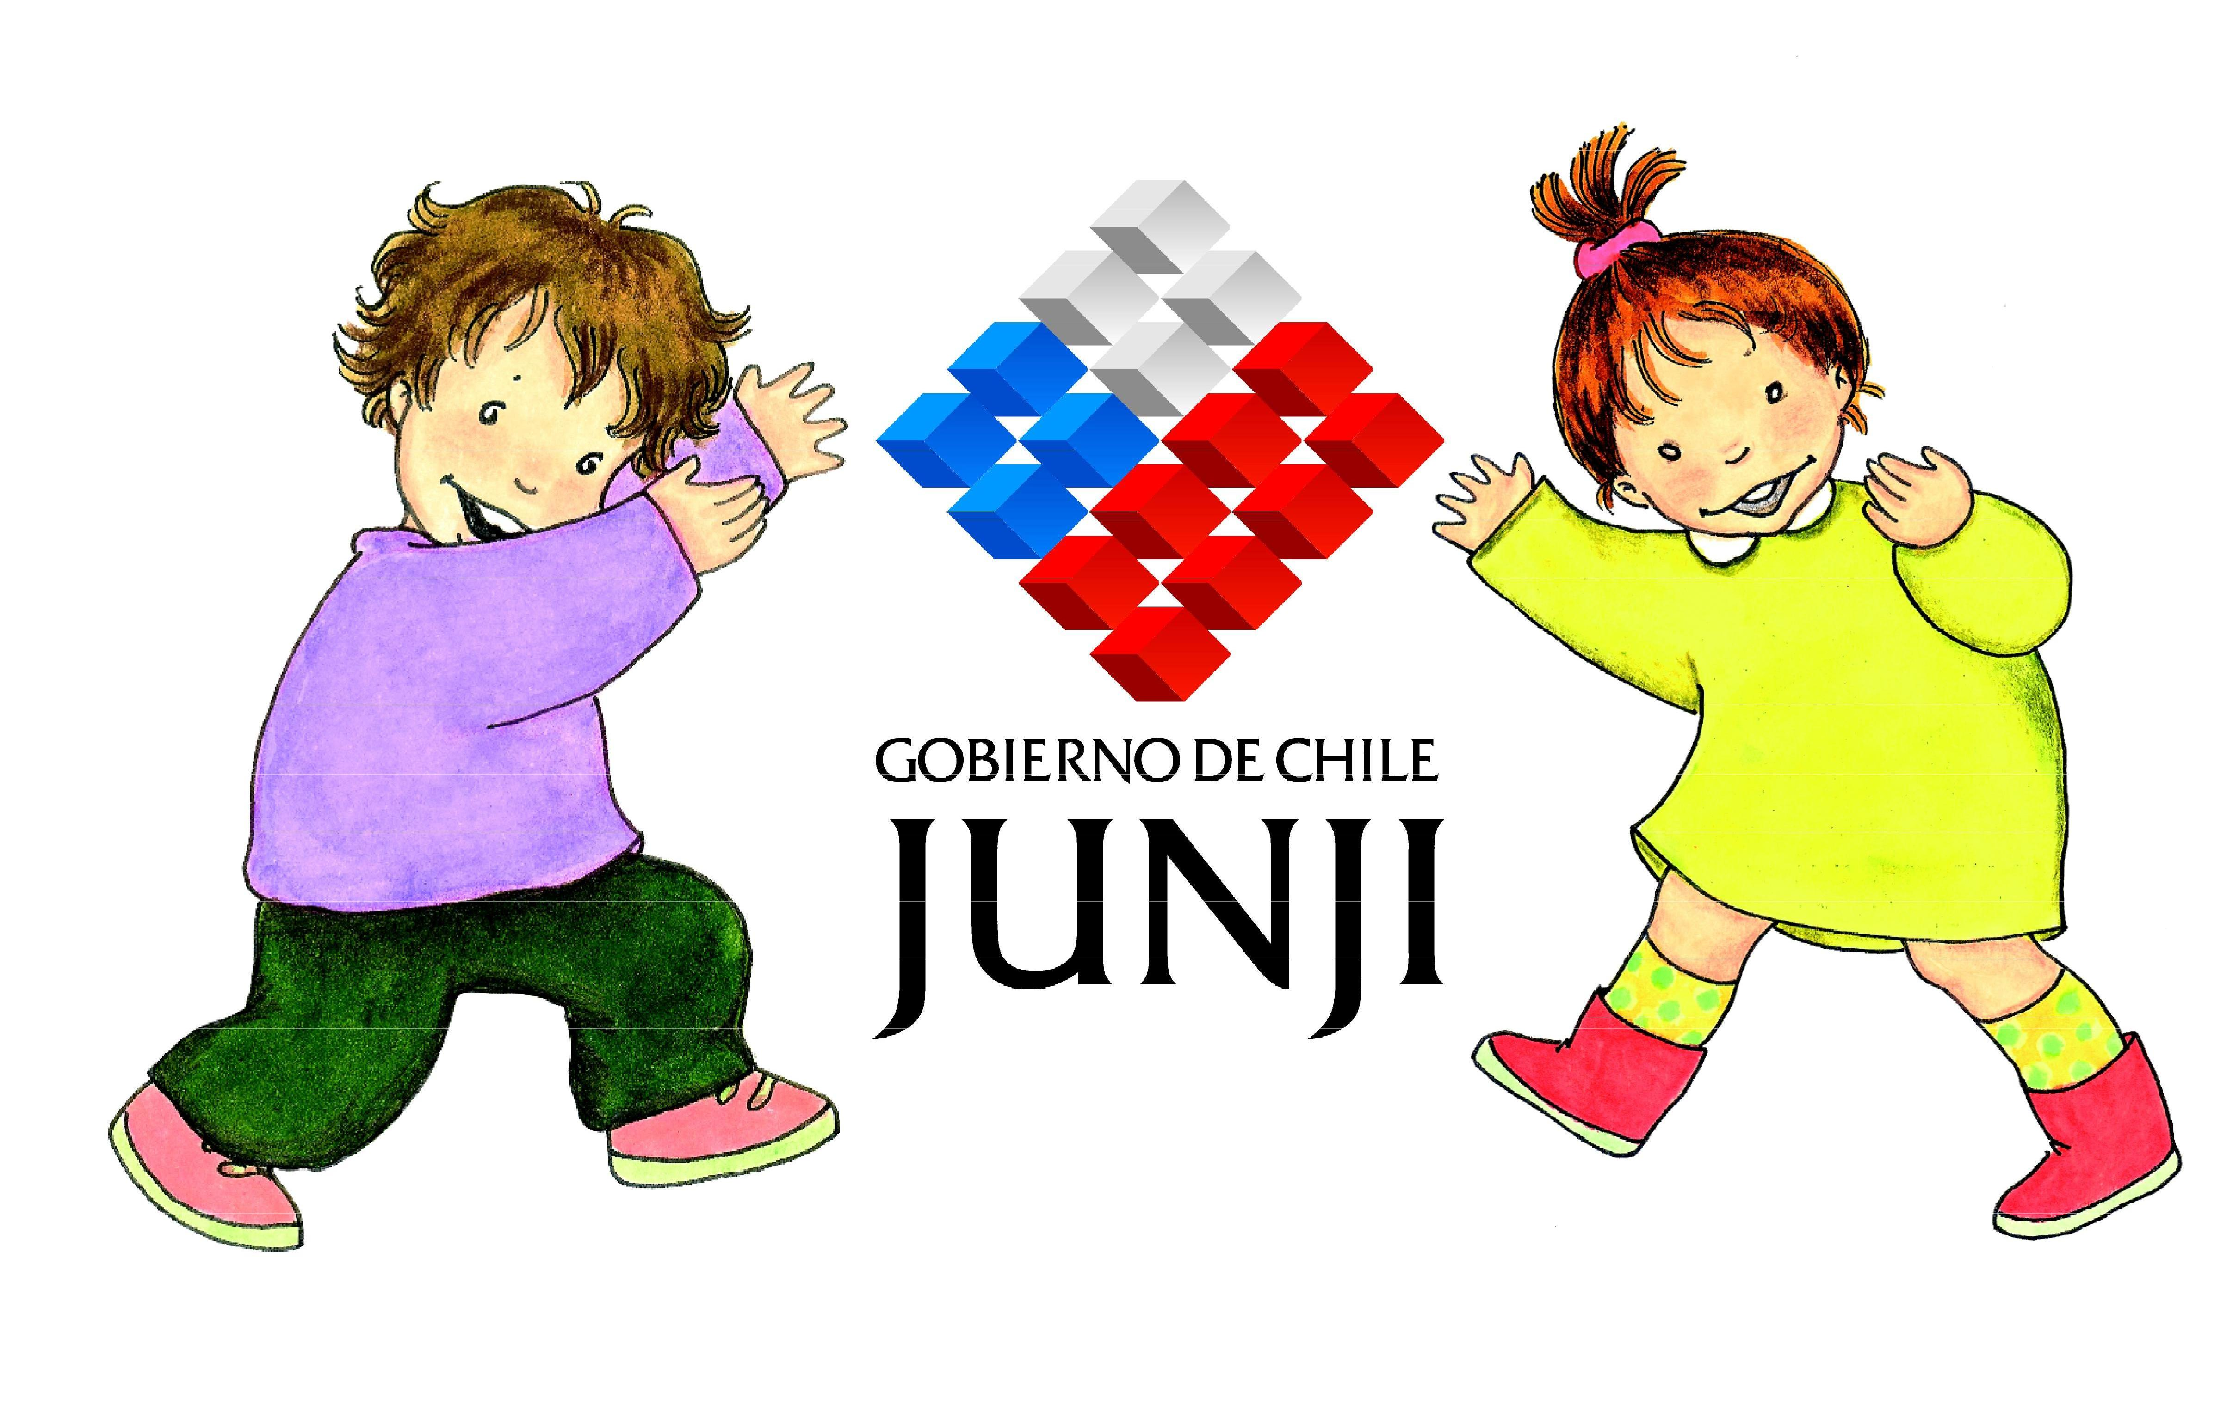

Sistema de Evaluación Integral de la Calidad
de la Educación Parvularia

DEFINICIÓN
Áreas, dimensiones y elementos de gestión

Jardines Infantiles Alternativos

2007

Liderazgo
Esta área examina cómo la Encargada orienta, planifica, articula y evalúa los procesos al interior del Jardín Infantil y conduce a los agentes educativos y la comunidad hacia una misión compartida para el logro de las metas.

Visión estratégica
Describe cómo la Encargada del Jardín Infantil proyecta su gestión, la planifica y la orienta al logro de metas.
- Cómo la Encargada establece y comunica a la comunidad educativa los valores, misión y proyección en el tiempo de su Jardín Infantil y el aporte que le entrega al desarrollo de los niños y niñas.
- Cómo la Encargada, resguarda y promueve que las estrategias y metodologías definidas, orienten la gestión del Jardín Infantil.
- Cómo la Encargada asegura un comportamiento socialmente responsable de la Comunidad Educativa, estableciendo normas de comportamiento, preocupación por el medio ambiente, incorporación de la comunidad y el entorno.

1.2. Conducción
Describe cómo la Encargada organiza la gestión del Jardín Infantil.
a) Cómo la Encargada establece prioridades para mejorar la calidad de los procesos pedagógicos del Jardín Infantil.
- De qué manera la Encargada promueve un clima organizacional positivo que estimula la colaboración y coordinación entre los distintos actores sociales que participan en la gestión del Jardín Infantil.
- Cómo la Encargada promueve un ambiente que favorece la innovación en la gestión y el aprendizaje individual y colectivo de los actores que participan en los procesos pedagógicos.
- De que manera la Encargada comparte responsabilidades con los agentes educativos y/o familias.
- Cómo la Encargada contribuye y participa con su liderazgo en la comunidad educativa y local.

1.3. Evaluación Institucional

Describe como la Encargada evalúa su propia gestión y la del Jardín Infantil.
- Como la Encargada revisa y evalúa la gestión del Jardín Infantil, para determinar el estado de avance y cumplimiento de su plan de trabajo y metas de gestión.

- Como la Encargada utiliza los resultados de las evaluaciones para convertirlos en prioridades de mejoramiento y oportunidades de innovación.

- Como la Encargada utiliza la información de las evaluaciones, la retroalimentación de las familias y otros actores sociales de la comunidad, para el mejoramiento de su propio liderazgo y la efectividad de la gestión en general.

- De qué manera la Encargada difunde los resultados del Jardín Infantil.

- Gestión de los Procesos Educativos:
Esta área examina cómo el Plan Anual del Jardín Infantil, refleja un sello propio considerando los lineamientos del Programa de Atención Alternativo, en las distintas dimensiones: pedagógica, organizacional y fundamentalmente comunitaria-familiar. También examina cómo la planificación periódica determina el trabajo pedagógico para el desarrollo integral de cada niño y niña. Finalmente, examina cómo se asegura una evaluación periódica del proceso de aprendizaje y de las prácticas educativas para la retroalimentación del sistema y la toma de decisiones.

2.1. Gestión educativa

Describe cómo el Plan Anual (o Plan General) refleja el sello del Jardín Infantil, responde al diseño del Programa Alternativo y orienta la gestión educativa.
- De qué forma el Plan Anual (o Plan General) incorpora y relaciona las dimensiones pedagógica, organizacional y comunitaria-familiar.
- De que forma el Plan Anual (o Plan General) incorpora las características de la comunidad local y del Programa Alternativo

- Cómo se asegura que la familia y comunidad local conocen el Plan Anual (o Plan General) del Jardín Infantil.
- Cómo se asegura la coherencia de la planificación pedagógica con el Marco Curricular institucional.

2.2. Planificación curricular
Describe cómo la planificación curricular organiza y coordina el trabajo pedagógico cotidiano, considerando el desarrollo de niños y niñas y sus diferencias individuales.
- De qué manera el Plan Anual (o Plan General) incorpora y promueve el ejercicio de los Derechos de los niños y niñas.
- De que manera el Plan Anual (o Plan General) incorpora y promueve la perspectiva de género, en las prácticas educativas con los párvulos y sus familias.
- De qué manera el Plan Anual (o Plan General) logra que los aprendizajes seleccionados promuevan el desarrollo integral de niños y niñas y sean conocidos por los agentes educativos y las familias.
- Cómo se asegura la articulación de las planificaciones diarias con el Plan Anual (o Plan General).
- Cómo la planificación diaria considera la atención de la diversidad de los niños y niñas (etnias, NEE, inmigrantes, etc.).

2.3. Prácticas educativas y ambientes positivos
Describe cómo las prácticas educativas promueven interacciones afectivas, cognitivas y sociales basadas en el respeto y el afecto, siendo el niño y niña protagonista de su propio aprendizaje gracias al rol mediador y facilitador de la Encargada.

- De qué manera la Encargada ejerce un rol mediador en las prácticas educativas.

- Cómo la Encargada y los agentes educativos promueven aprendizajes significativos para niños y niñas.

- Cómo se incentiva el aprendizaje de niños y niñas, considerando sus diferencias individuales.

- Cómo se asegura el uso adecuado del material educativo en función del nivel de desarrollo y los propios intereses de niños y niñas.
- Cómo la Encargada y agentes educativos promueven el protagonismo de niños y niñas en las prácticas educativas.
- Cómo la Encargada y los agentes educativos establecen relaciones afectuosas, respetuosas y de apoyo con los niños y niñas sin discriminación.
- Cómo se asegura el comportamiento de los agentes educativos de apoyo basado en el respeto, preocupación y consideración hacia los niños y niñas.
- Cómo la Encargada y los agentes educativos promueven, en los niños y niñas la libre expresión de sentimientos, opiniones, emociones y la resolución pacífica de conflictos.

2.4. Evaluación
Describe cómo la evaluación de aprendizajes de los niños y niñas retroalimentan el programa educativo y apoya la toma de decisiones.
- Cómo se evalúan los logros de aprendizaje de los niños y niñas.
- De qué manera la evaluación potencia el aprendizaje de los niños y niñas.
- De qué manera se asegura que la evaluación refleja las diferencias y necesidades individuales.
- De qué manera se asegura que la evaluación de aprendizajes y la práctica educativa retroalimenta y orienta la toma de decisiones.
- De qué manera la familia de las niñas y niños aportan al proceso de evaluación pedagógica.

3. Participación y Compromiso de la Familia y la Comunidad:
Esta área examina el conjunto de normas, estrategias y mecanismos que utiliza la Encargada para promover la participación, el compromiso y el diálogo con las familias. También examina de qué manera el vínculo que establece la Encargada con actores sociales y organismos del entorno, aporta al mejoramiento de la calidad del servicio educativo que entrega el Jardín Infantil.

3.1 Relación entre el Jardín Infantil y la familia
Describe cómo la familia participa en los procesos educativos, mediante normas, estrategias y mecanismos de comunicación.
- Cómo se asegura la participación de las familias en el diseño (elaboración, desarrollo y evaluación) del Plan Anual (o Plan General).
- Cómo se asegura que existan instancias formales de participación de las familias y cómo se promueve que se involucren en la ejecución del Plan Anual (o Plan General).
- Como se asegura que existan canales de información reconocidos por las familias y la comunidad.
- Cómo la Encargada comparte información con las familias sobre el desarrollo de los niños y niñas para definir conjuntamente las expectativas de aprendizaje y desarrollo de ellos/as.
- Cómo se conoce la opinión de las familias con respecto a la calidad del servicio y como se incorpora esta información en la planificación y mejoramiento del servicio.

3.2.Redes sociales de apoyo
Describe de qué manera se promueven y establecen vínculos con actores sociales y organismos del entorno, y cómo estos apoyan los procesos educativos con los párvulos y el mejoramiento del servicio.
- De qué manera la Encargada se vincula con actores sociales y organismos del entorno.
- De qué manera el vínculo y coordinación con actores sociales y organismos del entorno apoyan el desarrollo del proceso educativo con los párvulos y el mejoramiento del servicio.
- Cómo se asegura que la participación de actores sociales y organismos del entorno responde a los intereses de las familias y objetivos del programa educativo.

4. Protección y Cuidado:
Esta área examina de qué manera la existencia de espacios físicos asegura ambientes funcionales para el desarrollo de los distintos procesos del programa educativo. Cómo los espacios, mobiliario, equipamiento y material didáctico cuentan con condiciones de seguridad, que resguardan y promueven el bienestar y desarrollo de los niños y niñas. También examina cómo el sistema de normas, mecanismos y estrategias, que se han instalado funcionan en torno a la promoción de estilos de vida saludable. Finalmente examina cuáles son los mecanismos utilizados para prevenir y enfrentar situaciones de abuso y promover el buen trato infantil y el autocuidado.

4.1 Construcción
Describe cómo los espacios físicos, contribuyen al desarrollo de los distintos procesos educativos generados en el Jardín Infantil.
- Cómo la Encargada procura mantener vigente las condiciones funcionales de los distintos espacios físicos, que le permitan desarrollar los procesos de enseñanza y aprendizaje con los párvulos y sus familias.
- Cómo la Encargada asegura las condiciones que resguardan la seguridad y bienestar de los niños y niñas en los espacios físicos y equipamiento del Jardín Infantil.

4.2 Seguridad

Describe cómo las medidas de seguridad aplicadas a los espacios educativos, mobiliario, equipamiento y material didáctico aseguran el bienestar y desarrollo de los niños y niñas.
- Cómo la Encargada cautela las condiciones de seguridad y bienestar para el desempeño y desarrollo de los párvulos (ventilación, iluminación, temperatura, higiene y orden).
- De qué forma la Encargada organiza el espacio educativo para resguardar la seguridad y facilitar la autonomía de los párvulos.
- De qué forma la Encargada cautela el buen estado, higiene y seguridad del mobiliario, material didáctico y equipamiento, incluyendo juegos de patio.
- Cómo se asegura que el plan de seguridad y prevención de riesgos sea conocido por la comunidad educativa y practicada por los agentes educativos, los niños y niñas y la comunidad.
- De qué manera la Encargada y los agentes educativos previenen la accidentabilidad de los niños y niñas.

4.3. Estilos de vida saludable

Describe cómo la Encargada cautela la entrega de una alimentación sana y equilibrada y promueve y aplica estrategias de estilos de vida saludable, acorde con las normativas y recomendaciones vigentes.
- De qué manera la Encargada cautela el cumplimiento de la minuta programada que responde a las necesidades nutricionales de los niños y niñas.
- De que manera la Encargada genera un clima adecuado que motiva la ingesta de alimentos y formación de hábitos de alimentación saludable.
- De qué manera se asegura que la alimentación entregada a los párvulos en el jardín infantil cumple con las exigencias sanitarias vigentes.
- Cómo se asegura la promoción de estilos de vida saludable (alimentación sana, actividad física, cuidado del medio ambiente y autocuidado, entre otros).
- De qué manera se registra, actualiza y utiliza la información de salud de los niños y niñas para su desarrollo integral.
- Cómo se asegura que los procedimientos de salud, higiene, protección y seguridad son conocidos y practicados por los niños y niñas, y los agentes educativos.

4.4. Promoción del buen trato infantil
Describe cuáles son los mecanismos que se utilizan para promover el buen trato infantil y prevenir situaciones de abuso en los niños y niñas. Asimismo, describe qué procedimientos se han definido para abordar situaciones de maltrato y/o abusos que afecten a los párvulos.
- De qué manera la Encargada asegura el desarrollo de acciones para prevenir situaciones de violencia física, psicológica y sexual en los niños y niñas, tanto en el Jardín Infantil, en el hogar, como en otros espacios.
- De qué manera el Plan Anual (o Plan General) y/o las planificaciones diarias, incorporan la temática del buen trato infantil entre sus objetivos transversales.
- De qué manera la Encargada participa en instancias locales de promoción del buen trato infantil.

5. Gestión Organizacional:
Esta área examina cómo la Encargada organiza la gestión del Jardín Infantil para cumplir los objetivos del programa educativo.

5.1. Estructura organizacional
Describe cómo la estructura de la organización apoya el cumplimiento de los objetivos del programa educativo.
- Cómo la Encargada define y aplica procedimientos de funcionamiento del Jardín Infantil, los cuales son conocidos por agentes educativos y familias.
- Cómo se asegura la adecuada distribución de funciones entre la Encargada, agentes educativos y familiares, de acuerdo a las características y necesidades de los niños y niñas.
- De qué manera la gestión de la Encargada favorece la permanencia del Programa Educativo en la localidad.

  - Perfil de los agentes educativos.
Describe las características necesarias de los agentes educativos y cómo éstos demuestran comportamientos favorables para el trabajo educativo del Jardín Infantil.
- Cómo la Encargada cautela que los agentes educativos posean características adecuadas para trabajar con niños y niñas.
- Como la Encargada resguarda que la participación de los agentes educativos apoye el desarrollo del Plan Anual (o Plan General) del Jardín Infantil.
- Cómo la Encargada resguarda que los agentes educativos establezcan un clima afectivo que favorezca el trabajo educativo con los párvulos.

  - Evaluación de los agentes educativos
Cómo la Encargada fomenta el mejoramiento de la gestión integral del Jardín Infantil.
- Cómo la Encargada y los agentes educativos evalúan su desempeño con el fin de mejorar la gestión integral del Jardín Infantil.
- Cómo se fomenta el desarrollo de habilidades de los agentes educativos y/o familias para apoyar el trabajo educativo con los niños y las niñas

6. Resultados:
Esta área examina cuál es el efecto que tiene en los aprendizajes de los niños y niñas, en la eficacia y eficiencia de los procesos internos y en la satisfacción de la comunidad educativa, la aplicación de las prácticas descritas en las áreas anteriores.

6.1. Resultados de la Evaluación institucional
Resultados obtenidos en el cumplimiento de los objetivos globales de gestión definidos por la Comunidad Educativa. Comparación con las metas establecidas.
- Resultados en la medición de los Indicadores de Gestión del Jardín Infantil: índice de matrícula, asistencia, permanencia.
- Resultados en la Gestión del proceso educativo: Participación e involucramiento de la familia en los procesos educativos.

  - Resultados de aprendizajes

Resultados obtenidos en el cumplimiento de los objetivos de aprendizajes de los niños y niñas. Logros en la construcción de conductas y habilidades.
- Nivel de logro de los educandos en relación con los aprendizajes esperados en el grupo.

  - Resultados de satisfacción de la comunidad educativa
Resultados obtenidos por el Jardín Infantil en la medición de la satisfacción de los principales actores de la comunidad educativa.
- Resultados de Satisfacción de los Agentes Educativos.
- Resultados de Satisfacción de padres y/o familia de los niños y niñas.

Por ejemplo: cumplimiento de objetivos, avance del plan, compromisos, etc.
El Plan Anual también es conocido como Plan General.
Los "Agentes Educativos” son las personas que colaboran en forma permanente en las actividades educativas del Jardín (familia o personal de apoyo externo).
Es la acción que debe cumplir la Encargada del Jardín Infantil días a día para asegurar que los alimentos indicados en la minuta están disponibles.
En el caso de JUNJI la información refiere a Registro Toma de Datos (RTD) del GESPARVU

